**CENTRO PAULA SOUZA**

**ESCOLA TÉCNICA DE PERUIBE**

**TÉCNICO EM DESENVOLVIMENTO DE SISTEMAS**

**Beatris Cecilia de Sousa**

**Giulia de Almeida**

**DOCUMENTO VISÃO:** **Eudaimonia – venda, aluguel e manutenção de celulares e equipamentos eletrônicos**

**Peruíbe**

**2024**

**Beatris Cecilia de Sousa**

**Giulia de Almeida**

**DOCUMENTO VISÃO: Eudaimonia – venda, aluguel e manutenção de celulares e equipamentos eletrônicos**

Documento Visão entregue para menção parcial do componente Análise e Projeto de Sistemas, para obtenção do certificado de Auxiliar de Desenvolvimento de Sistemas Integrado ao Ensino Médio da Etec de Peruíbe, orientados pela Profª Elisangela Xavier Pereira dos Santos.

Peruíbe

2024

# **Versionamento**

|  |  |
| --- | --- |
| Versão | Data |
| DVisão1.0 | 09/05/2024 |
| DVisão2.0 | 15/05/2024 |
| DVisão3.0 | 16/05/2024 |
| DVisão4.0 | 05/06/2024 |
| DVisão5.0 | 20/06/2024 |
| DVisão6.0 | 26/06/2024 |
| DVisão7.0 | 15/08/2024 |
| DVisão8.0 | 19/09/2024 |
| DVisão9.0 | 24/09/2024 |

# **Listas de Quadros**

# **Listas de Tabelas**

**SUMÁRIO**

**INTRODUÇÃO** 7

**1.** **OBJETIVO DO PROJETO** 8

**2.** **DADOS DA EMPRESA** 8

**3.** **IDENTIDADE VISUAL** 9

**4.** **ESCOPO** 9

**5.** **CRONOGRAMA** 10

**6.** **O LEVANTAMENTO DE REQUISITOS DO SISTEMAS** 11

**7.** **REQUISITOS FUNCIONAIS E NÃO FUNCIONAIS** 12

**8.** **DIAGRAMA DE CASO DE USO** 17

**9.** **DESCRIÇÃO DE CASO DE USO** 18

**10.** **DIAGRAMA DE CLASSE** 19

**11.** **DIAGRAMA DE SEQUÊNCIA** 19

# **INTRODUÇÃO**

Neste documento, iremos apresentar nossa empresa Eudaimonia, focada na venda, aluguel e manutenção de celulares e equipamentos eletrônicos, temos como objetivo ajudar e facilitar a vida de pessoas que estão envolvidas com a tecnologia. Este documento terá como objetivo apresentar toda parte técnica da empresa em foco.

# **OBJETIVO DO PROJETO**

Gerenciar a empresa “Eudaimonia”, para o controle de venda, aluguel, e manutenção de equipamentos eletrônicos e celulares.

# **DADOS DA EMPRESA**

## Quadro 1 - Proprietário da empresa

|  |  |
| --- | --- |
| **NOME DA EMPRESA** | Eudaimonia |
| **PROPRIETÁRIO** | Giulia de Almeida e Beatris Cecilia |
| **ENDEREÇO** | Rua dos Pedreiros n°666 |
| **TELEFONE** | (13) 99705-5606 |
| **E-MAIL** | eudaimoniatech@gmail.com |

**fonte: autor proprio, (2024)**

# **IDENTIDADE VISUAL**

**Figura 1– Logotipo da empresa Logotipo, nome da empresa

Descrição gerada automaticamente**

**Fonte: Arquivo pessoal, (2024)**

# **ESCOPO**

O presente trabalho será realizado pela a seguinte equipe composta por 2 integrantes, Beatris Cecilia e Giulia de Almeida.

Um sistema para os gestores administrar os produtos a venda, juntamente com a quantidade de produtos disponíveis a venda.

# **CRONOGRAMA**

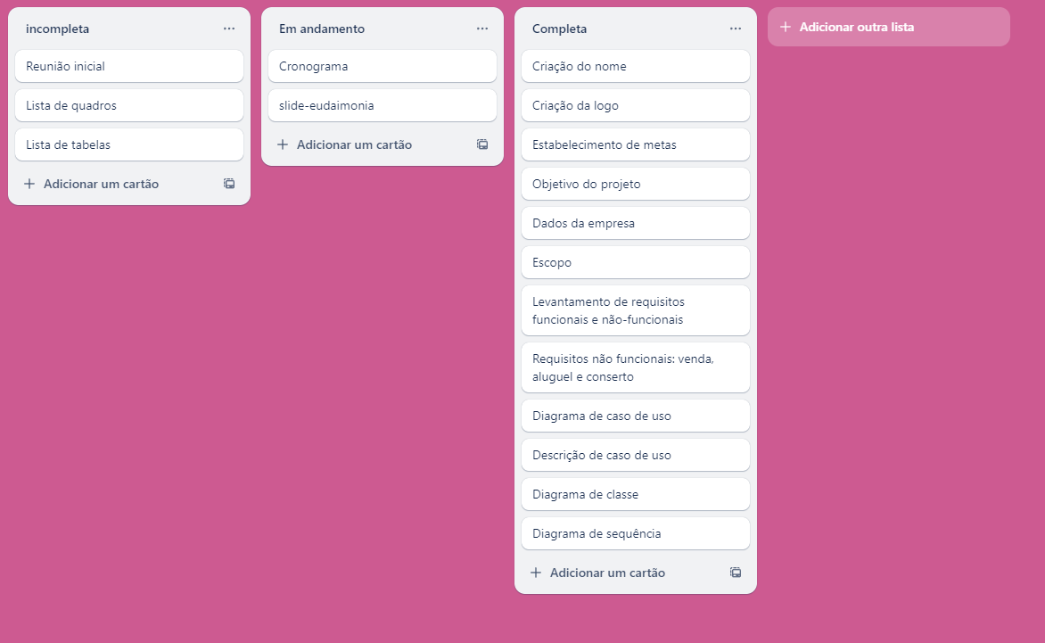

# **O** **LEVANTAMENTO DE REQUISITOS DO SISTEMAS**

|  |  |
| --- | --- |
| **RF-001** | **Cadastrar cliente** |
| **RF-002** | **Consultar cliente** |
| **RF-003** | **Alterar dados do Cliente** |
| **RF-004** | **Validar e-mail do Cliente** |
| **RF-005** | **Excluir Cliente** |
| **RF-006** | **Cadastrar Produto** |
| **RF-007** | **Consultar valor do Produto** |
| **RF-008** | **Alterar valor do Produto** |
| **RF-009** | **Gerenciar estoque do Produto** |
| **RF-010** | **Excluir Produto** |
| **RF-011** | **Cadastrar no Sistema** |
| **RF-012** | **Logar no Sistema** |
| **RF-013** | **Consultar Conta** |
| **RF-014** | **Alterar Produto** |
| **RF-015** | **Comprar Produto** |
| **RF-016** | **Adicionar Feedback** |

# **REQUISITOS FUNCIONAIS E NÃO FUNCIONAIS**

|  |  |  |  |  |  |
| --- | --- | --- | --- | --- | --- |
| RF1- Gerenciar Produtos | | | | OCULTO ( ) | |
| Descrição; Alterar, Incluir, Excluir, os produtos com os seguintes campos: nome, utilidade, preço, lançamento, marca, garantia. | | | | | |
|  | | | | | |
| Código-Nome | Restrição | Categoria | Obrigatório | | Permanente |
| RNF 1.1- | O cadastro do produto deve ter nome, utilidade. preço, lançamento, marca, garantia. | Interface  Manutenção | X | | X |
| RNF 1.2- | Só será excluido efetivamente após a confirmação do usuario. | Segurança  Tolerancia a falhas | X | | X |
| RNF 1.3- | Alterar o valor do produto a partir da quantidade comprada. | Segurança  Manutenção | X | | X |
| RNF 1.4- | Pedir documento do cliente antes de finalizer a compra. | Usabilidade  Performance | X | | X |
| RNF 1.5- | Excluir informação do produto já vendido após passar da garantia. | Segurança | X | | X |

|  |  |  |  |  |  |
| --- | --- | --- | --- | --- | --- |
| **RF2- Consultar Produtos** | | | | OCULTO ( X ) | |
| Descrição; Procurar os produtos com os seguintes campos: nome, utilidade, preço, lançamento, marca, garantia. | | | | | |
|  | | | | | |
| Código-Nome | Restrição | Categoria | Obrigatório | | Permanente |
| RNF 2.1- | A consulta do produto deve ter nome, utilidade. preço. | Performance | X | | X |
| RNF 2.2- | Todos podem consultar o produto. | Performance | x | | X |
| RNF 2.3- | Tempo da consulta ilimitado. | Performance | X | | X |
| RNF 2.4- | A consulta deve ter data de lançamento. | Usabilidade  Performance  Segurança | X | | X |
| RNF 2.5- | A consulta deve ter tempo de garantia. | Segurança  Performance | X | | X |

|  |  |  |  |  |  |
| --- | --- | --- | --- | --- | --- |
| **RF3- Gerenciar Empregados** | | | OCULTO ( X ) | | |
| Descrição; Alterar, Incluir, Excluir, os empregados com os seguintes campos: nome, função, idade, sexo, ctps. | | | | | |
| Co | | | | | |
| Código-Nome | Restrição | Categoria | | Obrigatório | Permanente |
| RNF 3.1- | Cadastro do empregado deve ter nome, função. idade, sexo, ctps. | Interface  Manutenção | | X | X |
| RNF 3.2- | Só será demitido efetivamente após a confirmação do usuário. | Segurança  Manutenção | | X | X |
| RNF 3.3- | Registrar falta com e sem atestado. | Segurança  Manutenção | | X | X |
| RNF 3.4- | Alterar função do empregado. | Manutenção | | X | X |
| RNF 3.5 | Registrar hora extra. | Manutenção | | X | X |
| RNF 3.6- | Incluir carga horária. | Performance | | X | X |

|  |  |  |  |  |  |
| --- | --- | --- | --- | --- | --- |
| **Gerenciar aluguel, conserto e venda** | | | OCULTO ( X ) | | |
| Descrição; Manter, Garantir, Proteger, Permitir, Facilitar, Possuir, Implementar, o aluguel, conserto e venda dos seguintes produtos. | | | | | |
|  | | | | | |
| RNF 4.1- | Manter dados do cliente seguro. | Segurança  Performance | | X | X |
| RNF 4.2- | Garantir bom desenvolvimento do sistema durante período de alta demanda. | Performance  Usabilidade | | X | X |
| RNF 4.3- | Garantir resposta rápida durante pedido e transação. | Performance | | X | X |
| RNF 4.4- | Proteção contra ameaça cibernética. | Segurança  Manutenção | | X | X |
| RNF 4.5- | Garantir que o sistema seja compatível com uma ampla linha de dispositivos. | Performance  Usabilidade | | X | X |
| RNF 4.6- | Permitir integração de sistema de terceiro para facilitar pagamento. | Performance  Usabilidade | | X | X |
| RNF 4.7- | Facilitar a manutenção do sistema com um código bem modulado. | Segurança | | X | X |
| RNF 4.8- | Implementar backup regular. | Manutenção  Performance | | X | X |
| RNF 4.9- | Fazer com que o sistema suporte outro idioma, moeda e regulamento fiscal. | Performance  Usabilidade | | X | X |
| RNF 4.10- | Possuir interface intuitiva e simples. | Performance  Usabilidade | | X | X |
| RNF 4.11- | Garantir regulamento de privacidade. | Segurança  Performance | | X | X |
| RNF 4.12- | Garantir que o sistema e o produto esteja dentro da conformidade legal. | Segurança  Performance | | X | X |
| RNF 4.13- | Permitir que o sistemas se adapte a localidade do usuário. | Performance  Usabilidade | | X | X |
| RNF 4.14- | Implementar mecanismo que garanta a funcionalidade do sistema mediante a falhas. | Segurança  Manutenção | | X | X |
| RNF 4.15- | Garantir que a capacidade de usuários aumente conforme a necessidade. | Manutenção  Performance | | X | X |

# **DIAGRAMA DE CASO DE USO**

**Figura 1 - Diagrama de Caso de Uso**

**Fonte: arquivo pessoal, 2024**

# **DESCRIÇÃO DE CASO DE USO**

|  |  |
| --- | --- |
| UC 001: Realizar a compra de um serviço. | |
| Descrição: Gerenciar a compra de um cliente a um serviço. | |
| REQUISITOS: RF 002 – Realizar a compra de um cliente. | |
| ATOR: Cliente. | |
| PRÉ-CONDIÇÃO: Interessse. | |
| Cenário: fluxo principal | |
| Cliente | SISTEMA |
| 1.Buscar na loja |  |
|  | 2. enviar produto |
| 3.Gerenciar aparelho |  |
|  | 4. Verificar dados para o pagamento |
| 5. Manutenção ou venda do aparelho |  |
|  | 6. aprovar compra |
| 7. finalizar compra |  |
|  | 8.Liberar produto |
| 9. Informar forma de aparelho |  |
|  | 10. Começar manutenção |
| 11. Preencher dados para o pagamento |  |
|  | 12. Emitir comprovante |
| Cenário: fluxo alternativo | |
| 1.1 Cartão Inválido |  |
|  | 1.2 Emite mensagem “Cartão inválido” e retorne ao passo 4 |
| 3.1 Senha Inválida |  |
|  | 3.2 Emite mensagem “Senha não confere” e retorne ao passo 4 |
| PÓS-CONDIÇÃO: Compra realizada com sucesso! | |
| EXCEÇÃO: UC005 | - Validar Cliente. (include) |

# **DIAGRAMA DE CLASSE**

**Fonte: arquivo pessoal, 2024**

# **DIAGRAMA DE SEQUÊNCIA**

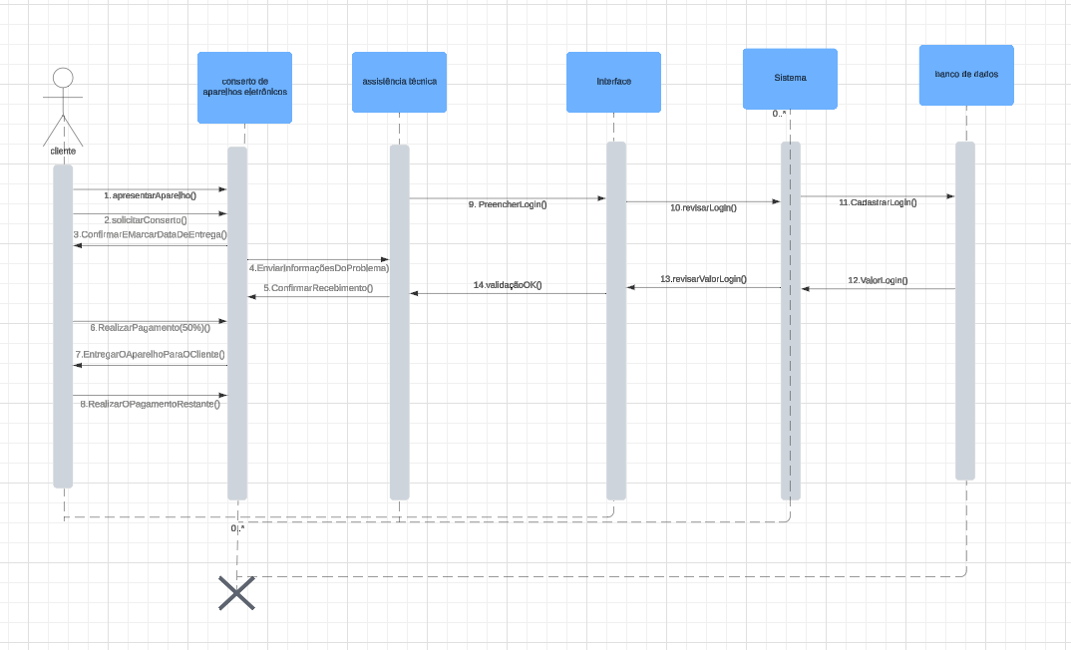**Fonte: arquivo pessoal, 2024**